**Памятка «Родителям о наказании».**

НАКАЗАНИЕ Сегодня все родители стремятся стать более чуткими, более ответственными в своих поступках и как можно реже прибегать к примитивным формам поведения. Нельзя оправдывать суровые наказания и жестокость в человеческих отношениях. Однако, совсем без наказания, к сожалению, обойтись не получится.

Чтобы наказание пошло ребенку на пользу, нужно руководствоваться некоторыми правилами.

1. Наказание **не должно вредить здоровью** – ни физическому, ни психическому.

2. Если есть сомнение: наказывать или не наказывать – не наказывайте. **Никакой «профилактики»,** никаких наказаний на всякий случай.

3. **За один проступок – одно наказание.** Если проступков совершено сразу много, наказание может быть суровым, но только одно наказание, за все проступки сразу.

4. **Недопустимо запоздалое наказание.** Иные «воспитатели» ругают и наказывают детей за проступки, которые были обнаружены спустя полгода или год после их совершения. Они забывают, что даже законом учитывается срок давности преступления. Уже сам факт обнаружения проступка ребенка в большинстве случаев – достаточное наказание.

5. **Ребенок не должен панически бояться расправы.** Он должен знать, что в определенных случаях наказание неотвратимо. Не наказания он должен бояться, не гнева даже, а огорчения родителей. Если отношения с ребенком нормальны, то их огорчение для него – наказание. 

6. **Не унижайте ребенка.** Какой бы была его вина, наказание не должно восприниматься им как торжество вашей силы над его слабостью и как унижение человеческого достоинства. Если ребенок особо самолюбив или считает, что именно в данном случае он прав, а вы несправедливы, наказание не принесет ему пользы.

7. **Если ребенок наказан, значит, он уже прощен.** О прежних его проступках – больше ни слова. Не вспоминайте больше о проступке, ибо за него уже расплатился.

8. **Нельзя наказывать едой;** сильно бить; обзывать бранными словами; ставить надолго в угол; наказывать в публичном месте; повторять свои требования множество раз, «усиливая» их весомость криком. Помните, что ваша несдержанность в наказании вселяет ненависть к тому, из- за чего наказывают; делает ребенка забитым и ничтожным; освобождает от угрызения совести; впоследствии такие дети делаются нечувствительными; наказание создает морального циника.

9. Очень часто наказание не исправляет ребенка, а лишь преображает его. Наказание вынуждает ребенка бояться потерять родительскую любовь. У наказанного ребенка развивается враждебное чувство к родителям. **Частые наказания, так или иначе, побуждают ребенка оставаться инфантильным.** 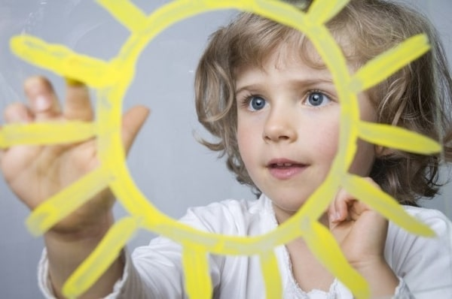

10. Вопреки бытующему мнению, не стоит наказывать ребенка трудотерапией – после этого любая работа будет восприниматься ребенком, как наказание.

11. **Внимание! Ребенка ни в коем случае нельзя наказывать:**

– когда он болеет;

– перед сном и сразу после сна;

– во время еды (это самое прямое попадание информации, ребенок буквально «проглатывает» негативные сигналы; впоследствии это может привести к развитию психосоматических заболеваний);

– во время работы и игры;

– непосредственно после душевной или физической травмы;

– когда ребенок искренне старается что – то сделать, но у него не получается.

Государственное учреждение образования «Дошкольный центр развития ребенка №1 г.Светлогорска»

**Памятка**

**«Родителям о наказании»**

